Реле поворотов
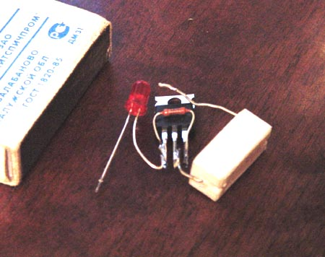
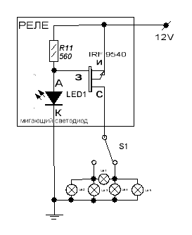
У вас умерло реле поворотов? (вот как у меня... ) Вам не нравится зависимость частоты моргания от нагрузки? Кумарит прекращение нормального фунциклирования после перегорания одной из лампочек?
Тогда читаем внимательно...
Как водится, всё генитальное просто. И совсем рядом... В большинстве случаев, стандартная схема организации сигнала поворотов с двухконтактным реле выглядит следующим образом:
BUZZER - это и есть двухконтактное реле. Штатное сначала начало выделываться(при повороте одна частота, при аварийке другая) Потом ему и вовсе немцы приснились...В результате поисков было обнаружено гениальнейшее решение!!! Бежим на рынок, приобретаем три!!! совершенно недорогие детальки, берём в руки паяльник, и начинаем колдовать..
Гениальность и простота идеи заключается в применении моргающего светодиода... (Морган, форевер!!! ) Его слаботочные моргания направляем в затвор полевика, а тот уже моргает лампами поворотов. И никакой зависимости частоты от нагрузки и бортовой напруги!!!! Единственное неудобство заключается в необходимости дополнительного подключения сопротивления к массе. Ну, думается мне, - не так уж это и проблематично.. Схема, изображённая на рисунке и номиналы деталей проверены на практике. Так и блымает.
Светодиод - любой блымающий(по слухам лучше красного цвета).Сопротивление мощностью - 0,125Вт. Транзистор - IRF9540. На схеме номера выводов обозначены. Биполярный транзистор лучше не совать(как в статье автора). Я как не игрался - на мощную лампу работать не хочет..
Если на фото светодиод с сопротивлением местами поменять, то такое подключение - не работает...
Как повлияет изменение сопротивления резистора?
На частоту переключения никак не влияет. Частота зависит исключительно от светодиода. Увеличение сопротивления приводит к срыву моргания, уменьшение - к тому, что светодиоду приснятся немцы... Конкретные граничные значения сопротивления зависят от конкретного типа светодиода. Тот, который использовал я, на 1кОм уже отказывался моргать. На 330 Ом ещё моргал, но ниже я не пробовал.
На биполярном транзисторе тоже работает, но на светодиоды. Если на лампы тогда составной ставить надо.
На малую нагрузку и на биполярнике работает. Но 4 лампочки по 10W, - тут уж без IRF9540 не обойтись...
Вот, что получилось у автора этой гениальной идеи:
Многие замечали как работает штатное реле поворотов : частота зависит от напряжения в бортовой сети, от нагрузки. А о переходе на светодиодные поворотники даже и речи нет.
Для «родного» реле поворотов –даже одна 10 ватная лампа- слишком малая нагрузка, на светодиодные поворотники оно даже не отреагирует. «Тюнинг» путем замены родного реле поворотов на электронное от ваз - 2108 тоже данной проблемы не решает.
Хочу предложить на ваш суд несколько схем, свободных от этого недостатка.
Работа данного реле поворотов основана на том что при зажигании «мигающих» светодиодов увеличивается ток потребления. Остается его только усилить. В результате получается схема всего на 3 -х деталях с довольно неплохими параметрами.
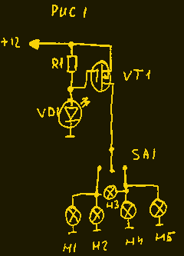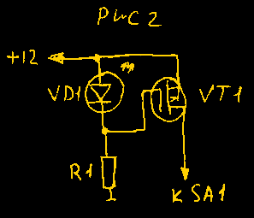
Разберем схемы №1 №2
Возможность работать с любой нагрузкой, будь то лампы поворотников мощностью до 50 ватт. Заменяет штатное путем прямой замены – потребуется лишь дополнительно подключиться к корпусу. Также превосходно работает с малой нагрузкой – установив такое реле поворотников можно безболезненно перейти впоследствии на светодиодные поворотники.
Схема №2 рекомендована для работы в 6 вольтовых мотоциклах, несмотря на то что прекрасно работает и при 12 вольтах. Используется уже не падение напряжения на резисторе, а изменение напряжения на светодиоде во время его работы при номиналах резистора в пределах 680ом -1.6Ком.
С некоторой натяжкой можно сказать что схема №1 – для 12 вольтовых систем, схема №2 для 6 вольтовых.
Детали:

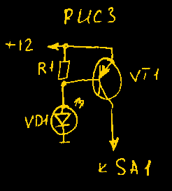
- транзистор –IRF9Z34 или IRF9540, при малой нагрузке – IRF9510
резистор 680ом-1.6Ком,

- светодиод - фактически любой «мигающий», испытанно было на разных – наилучший вариант - красные – работоспособность схемы №2 от 3 вольт.

- изображенный на схеме №1 переключатель SA1 – штатный переключатель поворотов

- лампы H1-Н2, Н4-Н5 – лампы поворотов, Н3 – лампа контроля поворотов.
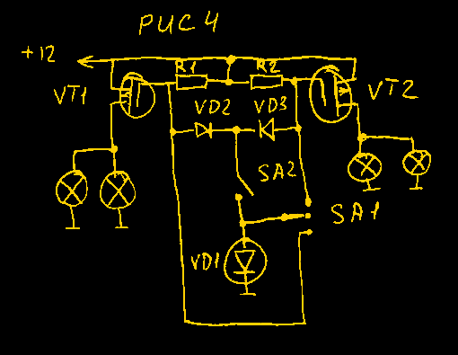
Схема №3 рассчитана на более низкую нагрузку типа светодиодных поворотников, хотя транзистор способен выдержать общий ток потребления ламп штатных поворотников, он будет греться и при длительной работе потребуется ему теплоотвод. Проверенна схема при длительной работе на 15 ваттную нагрузку-две лампы в 5 и 10 ватт без теплоотвода. При работе двух 10 ваттных ламп через 3 - 4 минуты – сильный нагрев транзистора. Транзистор использовался биполярный, КТ973а – остальные детали- аналогичные схеме №1, №2.
Схемы №1-№3 можно разместить непосредственно в пульте. Во всех вышеперечисленных схемах есть один «недостаточек» - светодиод работает постоянно, при выключенных поворотниках тоже (естественно только при включенном замке зажигания). Использовать его для индикации работы поворотов не получиться.
Придется либо использовать два светодиода, либо два транзистора - во втором варианте проще реализовать «аварийку». Вариант с двумя мигающими светодиодами я не стану приводить в виду вероятной несинхронности светодиодов, а вот вариант с двумя транзисторами приведен в схеме №4. Как видим добавляется еще транзистор с резистором, введен дополнительный переключатель и пара диодов- они служат для включения аварийки. Если светодиод крепиться непосредственно через просверленное отверствие в пульте имеет смысл закрепить там- же и два дополнительных диода (любые малогабаритные кремниевые 1N4848 , КД501 - КД510) тогда имеет смысл протянуть в пульт всего пару проводов, а транзисторы с резисторами разместить в более подходящем месте.
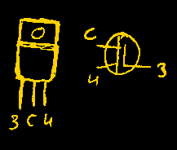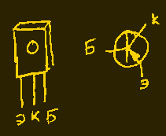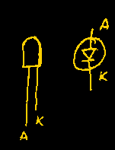
Все. Наслаждаемся работой реле поворотов, стабильно работающих в широких пределах нагрузок и питающих напряжений. Не забываем про возможные короткие замыкания в нагрузке – перед входом «+» на эти реле желательно присутствия предохранителя до 2А на светодиодную нагрузку и 6 - 8А на нагрузку в виде ламп.

Ниже приведена однотипная схема универсального реле поворотов на полевом транзисторе F9Z34N с применением фото, подключений и вида.
Миниатюрное универсальное реле поворотов скутера

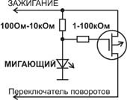
Всем известно, что существуют мигающие светодиоды – их мы будем использовать как датчик мигания. Также существуют современные Полевые транзисторы, которые позволяют развивать большие выходные мощности при малых управляющих токах. Схема получается чрезвычайно простой:
Самой большой проблемой в данной схеме это то что у светодиодов ненормируемый ток, поэтому если Вы собрались собирать такую схему купите 3-4 разных светодиодов (не покупайте белые или синие).
Транзистор полевой с максимальной выходной мощностью и минимальным падением напряжения на его переходе (например F9Z34N, но есть и получше).
Сопротивления необходимо подбирать для светодиодов и транзисторов из разных партий – это дань миниатюризации и простоте, главным результатом подбора доложен быть чтобы транзистор полностью открывался и закрывался при мигании, иначе он перегреется и может сгореть.
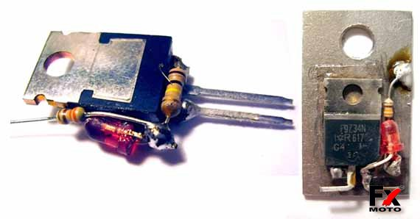
Чтобы достичь максимальной компактности, монтаж деталей – навесной см. рисунок.
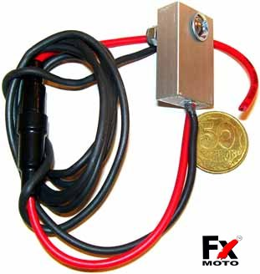
Для того чтобы на больших нагрузках транзистор не грелся и для контакта с массой мотоцикла необходимо сделать металлическую подложку с помощью которой реле и будет крепиться. Транзистор клеится к металлической пластинке через слюдяную пластинку, для избегания электрического контакта с массой. Остается только подпаять провода и залить все краской в несколько слоев либо замазать автомобильной шпаклевкой. Не забудьте поставить предохранитель на 4 ампера для двух ламп по 21 ватт, либо 2 ампера на любое количество светодиодов. При такой схеме светодиодные повороты работают без проблем, на них можно организовывать аварийную сигнализацию, также такая схема уверенно работает на две лампы по 21 ватт – в стандартном варианте.
При использовании более мощного транзистора и чуть усложненной схеме можно добиться выходной мощности в 100 ватт, для организации «аварийки» на лампах, и работы реле от 4 вольт (что не маловажно для многих 6и вольтовых мотоциклов) – до 24 вольт. Если приложить усилия по поиску подходящего алюминиевого профиля – то может получиться вполне пристойный корпус см. рисунок.

